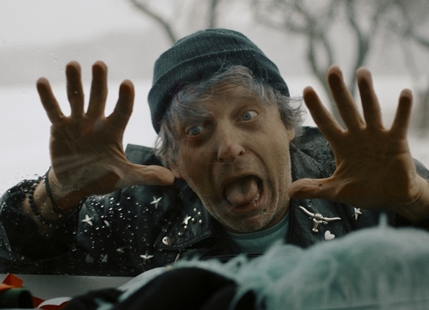
Citlivý člověk
Premiéra: 12. 10. 2023

MasterFilm, Punkchart Films
ČR / Slovensko, 2023
Režie: Tomáš Klein
Předloha: Jáchym Topol
Scénář: Tomáš Klein, Lucie Vaňková, Kateřina Traburová
Kamera: Dušan Husár
Hudba: Jonatán Pastirčák (Pjoni)
Hrají: David Prachař, Jaroslav Cuhra, Tatiana Dyková Vilhelmová, Jiří Schmitzer, Vladimír Javorský, Jiří Lábus, Alexandra Borbély, Milan Mikulčík, Halka Třešňáková, Jan Jackuliak, Jan Jankovský, Jan Plouhar

Filmařsky neobvyklá a originální road movie vznikla na základě knihy Citlivý člověk básníka a prozaika Jáchyma Topola. Jeho hrdinové putují tam a zase zpět dystopickou krajinou, ve které iluzi všudypřítomného komfortu a bezpečí nahrazují dobrodružství a nejistota. Komická a zároveň brutální pouť nás zavede do bláznivého světa, ve kterém má každá zdánlivě bezvýchodná situace skulinu, kterou je možné proklouznout a nalézt tak opět naději a šanci na lepší budoucnost.
Po dlouhém putování Evropou se domů vrací kočovný herec Táta Mour se svou ženou Mámou a syny, jedenáctiletým Eliášem a teprve ročním Bratříčkem. Chtějí se konečně usadit a vést normální život. Doma však na ně nic a nikdo nečeká. Přivítá je jen samozvaná domobrana, která nahradila policii. Jsou vyštváni na útěk, který se mění v putování magickou a krutou krajinou, kterou obývají neškodní podivíni, ale i nebezpečné lidské smečky. Jejich cesta se protíná s lidskými osudy, které rozkrývají vzájemné vztahy mezi členy prchající rodiny. Táta, který si jindy neví rady s vlastním životem, musí začít o své děti a rodinu bojovat. A také nechat syna Eliáše stát se dospělým, možná dospělejším, než je on sám.
„Chci divákovi nabídnout silný film, který ho konfrontuje s těžkými tématy dnešní doby, ale zároveň mu skrze svou stylizaci, energii a živelnost nabídne východisko a povzbuzení. Film, který diváka třeba inspiruje k tomu, aby opustil komfortní zónu a dobrodružství a nejistotu vnímal jako příležitost, která ho může posílit,“ říká o svém snímku režisér Tomáš Klein, který je nepochybně jedním z největších talentů české kinematografie.

Přístupnost: nevhodné pro děti do 12 let
Žánr: drama
Verze: česká
Stopáž: 120 minut
Formát: 2D DCP, zvuk 5.1
Monopol do: 12. 10. 2033
Programování: Zuzana Černá, GSM: 602 836 993, cerna@cinemart.cz
Filmy si objednejte na www.disfilm.cz

